**GUÍA Nº7 PL/SQL**

**CREACIÓN DE PROCEDIMIENTOS ALMACENADOS**

**2.-** La empresa de retail **DUMBO** ha visto incrementado sus ventas durante este año 2014. Debido a esto, se contrató a una empresa informática para que les diseñara una Base de Datos que permita almacenar la información necesaria para automatizar todos sus procesos. La Base de Datos considera las tablas que se presentan en el Modelo:

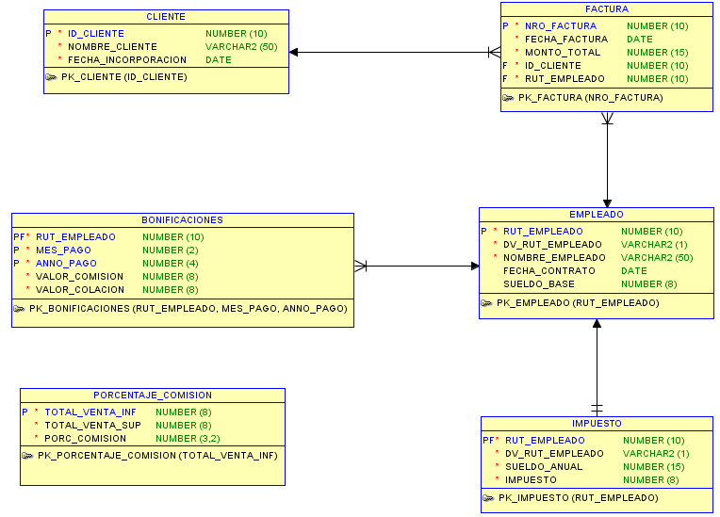

Para esta segunda etapa, la empresa lo ha contratado a Ud. para que automatice ciertos procesos a través de PL/SQL. Para ello, conéctese a la base de datos como usuario **SYSTEM** y ejecute el archivo **script\_creación\_usuario\_guía\_PLSQL\_N°7\_ejercicio\_2**  que creará el usuario **p\_plsq7\_2** password **practica.**

Posteriormente conéctese como usuario **p\_plsq7\_1** y ejecute el archivo **script\_creacion\_tablas\_guía\_PLSQL\_N°7\_ejercicio\_2** para crear y poblar las tablas del Modelo con los siguientes datos:

**TABLA CLIENTE**

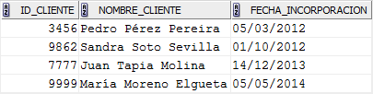

**TABLA EMPLEADO**

**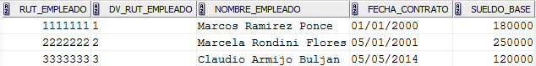**

**TABLA FACTURA**

**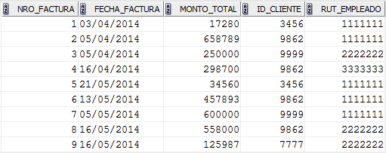**

Una vez creadas las tablas del Modelo, desarrollar los procesos que den solución a los requerimientos planteados.

**a)** El servicio de impuestos internos detectó que los impuestos informados para el año 2013 fueron mal calculados. Por esta razón, se le ha solicitado a la empresa volver a efectuar el recálculo de los impuestos de todos sus empleados, proceso que Ud. deberá simular. Para ello debe considerar lo siguiente:

* El empleado estará afecto al pago de impuesto si su sueldo base anual es mayor o igual a $2.000.000.
* El valor del impuesto corresponde a un 10% de su sueldo base anual.
* Si el sueldo base anual del empleado en menor a $2.000.000 el valor de del impuesto será cero.
* Insertar en tabla IMPUESTO el rut del empleado (completo), sueldo base anual y valor del impuesto.
* Controlar las excepciones para que a pesar de que ocurra un error durante la ejecución del proceso pueda seguir su ejecución normal y en forma completa. Los errores deben ser grabados en tabla ERRORES\_PROCESOS\_DUMBO que debe tener la siguiente estructura:

|  |  |  |
| --- | --- | --- |
| **NOMBRE DE COLUMNA** | **TIPO DE DATO** | **INFORMACIÓN QUE ALMACENARÁ** |
| SEC\_ERROR | Numérico de largo 5 (obligatorio) | Clave primaria de la tabla que corresponde a un número correlativo asignado al momento de grabar una fila. |
| SUBPROGRAMA | Caracter de largo variable de 20 (obligatorio) | Nombre del procedimiento en donde se produjo el error. |
| MENSAJE | Caracter de largo variable de 200 (obligatorio) | Mensaje y código del error producido en el procedimiento |

* El procedimiento deberá retornar el total de empleados afectos a impuestos. Para ello, el bloque anónimo que ejecute el procedimiento deberá mostrar los mensaje:
  + **Total empleados procesados: *total\_de\_empleados\_procesados***
  + **Total empleados afectos a impuestos: *total\_de\_empleados***.
* Al finalizar la ejecución del procedimiento, los resultaron deberían ser los que se muestran:

**TABLA IMPUESTO**

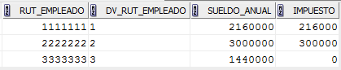

**MENSAJE DEL BLOQUE QUE EJECUTÓ EL PROCEDIMIENTO:**

**C:\Users\user\Documents\DonationCoder\ScreenshotCaptor\Screenshots\Screenshot - 05-05-2014 , 16_26_34.png**

**b)**  El día de ayer se efectuó una auditoría al departamento de contabilidad debido a diversas irregularidades detectadas en relación a los dineros obtenidos por las ventas efectuadas en el presente año. Por esta razón, la Gerencia requiere con urgencia un informe con el detalle las facturas emitidas en cada mes del presente año. Debido a la urgencia del requerimiento, Ud. deberá simular este proceso a través de un procedimiento para poder guardar en archivo de texto esta información considerando las siguientes especificaciones:

* Por cada mes en los cuales se hayan emitido facturas se debe mostrar el detalle de todas las facturas emitidas en ese período. La información que se requiere por cada mes y año es: el número de factura, fecha de la factura, nombre del cliente que efectuó la compra con esa factura, nombre del vendedor que efectuó la venta con esa factura y el monto total de la factura.
* Por cada mes se debe mostrar el total de facturas emitidas y el monto total de las facturas emitidas en el mes.
* El informe además debe mostrar el monto total de todas las facturas emitidas hasta la fecha.
* La información se requiere en el formato del ejemplo y debe estar ordenada por mes y año ascendente y el detalle de cada período se debe mostrar ordenado por fecha de factura y número de factura ascendente:

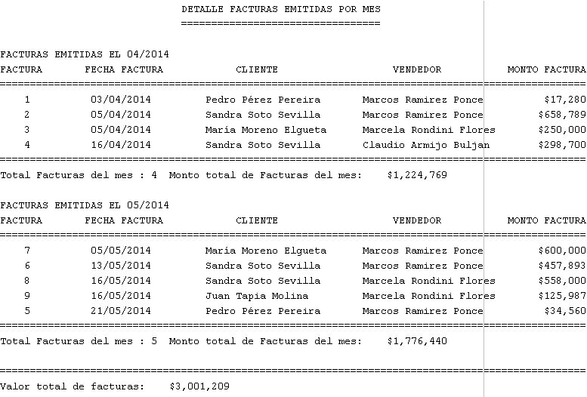

**c)** Se le ha asignado a Ud. la tarea de automatizar el proceso de cálculo de remuneraciones de la empresa. Como primera etapa, deberá desarrollar el proceso de cálculo de las comisiones de las ventas que atendieron los empleados y el cálculo de colación. Para ello, se requiere que el proceso conste de dos procedimientos que solucionen este requerimiento de acuerdo a las siguientes especificaciones:

* **Procedimiento principal que efectuará el cálculo de las bonificaciones:**
  + Deberá aceptar como parámetro de entrada el mes y año a calcular. **En este caso se solicita efectuar la prueba para el mes de Mayo del 2014**. Además deberá retornar como parámetro de salida el total de empleados que se procesaron y que deberá ser mostrado por el bloque anónimo que ejecute el procedimiento. El mensaje que el bloque debe mostrar es: **Total de empleados procesados *total\_empleados\_procesados\_por\_el\_procedimiento*.**
  + Se deben procesar TODOS los empleados hayan o no efectuado ventas durante el mes y año que se va a calcular.
  + El valor de la comisión corresponde a un porcentaje del monto total de las ventas que el empleado efectuó en el mes y año que se va a calcular. Este porcentaje debe ser obtenido desde la tabla PORCENTAJE\_COMISION que posee los siguientes valores:

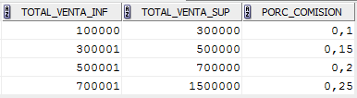

* Si el empleado no posee ventas para el mes, el valor de de la comisión será cero.
* El valor de la colación será el 8,5% de la sumatoria de sueldo base + valor de la comisión calculada.
* Los valores deben ser redondeados.
* Insertar los valores correspondientes en tabla BONIFICACIONES. Para ello, el procedimiento debe ejecutar un segundo procedimiento que inserte los valores en la tabla BONIFICACIONES.
* Controlar las excepciones para que a pesar de que ocurra un error durante la ejecución del proceso pueda seguir su ejecución normal y en forma completa. Los errores deben ser grabados en tabla ERRORES\_PROCESOS\_DUMBO (creada en ejercicio 2a).
* **Procedimiento que grabará las bonificaciones:**
  + Debe aceptar como parámetros de entrada los valores necesarios para poder ser insertados en tabla BONIFICACIONES.
  + Controlar las excepciones para que a pesar de que ocurra un error durante la ejecución del proceso pueda seguir su ejecución normal y en forma completa. Los errores deben ser grabados en tabla ERRORES\_PROCESOS\_DUMBO (creada en ejercicio 2a).
* Al finalizar el proceso, los resultados deberían ser los siguientes:

**TABLA BONIFICACIONES**

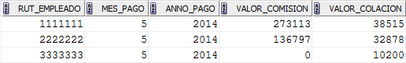

**MENSAJE DE SALIDA DEL BLOQUE ANÓNIMO QUE EJECUTÓ EL PROCEDIMIENTO QUE EFECTÚA EL CÁLCULO DE BONIFICACIONES:**

**Screenshot - 05-06-2013 , 14_47_13**